La Importancia de la calidad y evaluación de la Información Geográfica en el marco de una IDE

Lujan Ghione Matias¹, Suarez Federico Cristian¹
¹ Universidad Nacional de Córdoba, Av. Vélez Sarsfield 1611, X5000 Córdoba, (0351) 535-3800, {matias.lujan, federico.suarez}@mi.unc.edu.ar

Resumen:
Este documento tiene por objetivo presentar los aspectos relevantes de la Norma ISO N° 19.157, la forma de implementación y un ejemplo de evaluación de consistencia lógica sobre la información geográfica brindada por la Dirección General de Catastro de Córdoba.
Siendo este documento una pequeña parte del trabajo final en curso que se está realizando para obtener el título de grado de la carrera ingeniería en Agrimensura en la Universidad Nacional de Córdoba (UNC), el cual aborda la importancia de la calidad en la Información Geográfica y su evaluación a través de la Norma ISO N° 19.157.
La Información Geográfica (IG) es un bien destinado a la sociedad, que se obtiene del mundo real mediante un proceso de abstracción, modelización, captura y depuración. Esta IG se somete a un análisis y vinculación a través de la intervención de las IDE, para luego llevar a cabo políticas, planes y proyectos. Por lo tanto, contar con información de calidad facilitará la toma de decisiones.
Para ello es necesario estandarizar y evaluar la IG por medio de la norma internacional ISO 19.157 la cual establece los principios para describir la calidad de los datos.
La zona de estudio es el Departamento Colón de la Provincia de Córdoba, y los datos con los cuales se trabajará son aportados por los siguientes organismos provinciales: Dirección General de Catastro, Vialidad y la Administración Provincial de Recursos Hídricos.

Palabras Claves: Evaluación y Calidad, Datos Geográficos, Información Geográfica, Norma ISO 19.157, Datos Básicos y Fundamentales

- INTRODUCCIÓN.
La importancia de esta temática está en que el territorio es dinámico y las necesidades cambian, por ende, si la IG no se actualiza periódicamente, los datos se degradan y pierden calidad a medida que pasa el tiempo.
Por tanto, las IDE permiten evidenciar las grandes incoherencias existentes entre los distintos organismos que generan la IG, pero, además, la gran conclusión de esta situación es que las IDE pueden ser grandes estructuras con bases poco sólidas si las informaciones no interoperan adecuadamente, y aquí es fundamental la calidad y normalización para conseguir este objetivo.
En un futuro las distintas reparticiones van a ir incorporando la IG de los distintos Web Service de la IDE provincial, y la situación con la que se encontrarán las capas vectoriales serán:
- Superposición,
- Huecos,
- Diferencia de Escala,
- Faltante de datos,
- Excedentes datos,
- etc.
Por estas razones es importante evaluar la calidad de los DByF aportados por los organismos, para así conocer la calidad actual de los mismos.
Los DByF de los diferentes organismos provinciales, con los cuales se llevará a cabo los análisis y evaluación de calidad son:
- Parcelas y Ejidos municipales suministrado por la Dirección General de Catastro,
- Cursos de agua aportados por la Administración Provincial De Recursos Hídricos (APRHI),
- Red vial provincial proporcionada por Vialidad Provincial.
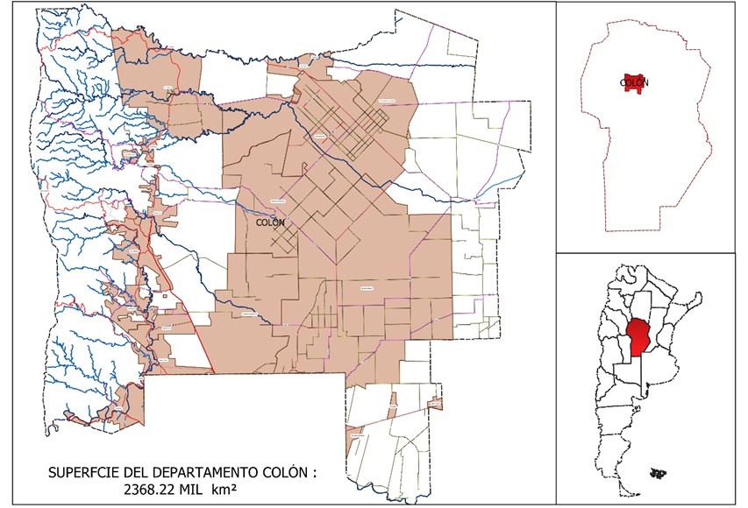

Figura 1: Zona de estudio – Departamento Colón. (Elaboración propio en base a Web Service pertenecientes a IDECOR e IDERA)

La superficie del departamento Colón representa el 1.47% del total de la provincia de Córdoba, siendo el 3ª departamento más chico y el 4ª más poblado, conformada por las sierras chicas y la llanura pampeana.
- ESTANDARIZACIÓN.
La estandarización se logra a través de un conjunto de normas que regula la realización de procesos para garantizar la inalterabilidad (el intercambio universal de los datos geoespaciales) y calidad (conjunto de características de los datos geográficos que describen su capacidad para satisfacer necesidades establecidas o implícitas).
El objetivo de la estandarización es la:
- Simplificación: Se trata de reducir los modelos quedando únicamente con los necesarios,
- Unificación: Para permitir el intercambio a un nivel determinado,
- Especificación: Se persigue evitar errores de identificación o proceso creando un lenguaje claro y preciso.
Se debe estandarizar la IG para reducir costos y tiempo a la hora de compartir información, aumentar la utilidad y estabilidad de la producción de la información, facilitar los procesos de evaluación de la calidad y gestión de la información y para obtener estos beneficios debe obtener el consenso entre los grupos multidisciplinarios.
Por lo tanto, la estandarización internacional es llevada a cabo a través de la familia de normas ISO (International Organization for standardization) las cuales son de gran importancia a nivel mundial por diversos aspectos ya que buscan la manera de estandarizar todo tipo de procesos ya sea en la producción de bienes y servicios como así también en la elaboración de productos y el mantenimiento de la calidad de los mismos.
Dentro de la normativa ISO encontramos la familia de las normas ISO 19100 “Normas de Información Geográfica”, en el cual el aspecto fundamental es tratar sobre los “métodos, herramientas y servicios para la gestión de datos, adquisición, análisis, acceso, presentación y transferencia de información geográfica en formato digital entre diferentes usuarios, sistemas y localizaciones”.
Las normas que abordan la temática de la calidad de una manera específica son:
- ISO 19113:2002: Información Geográfica - Principios de calidad.
- ISO 19114:2003: Información Geográfica - Procedimientos para la evaluación de calidad.
- ISO 19138:2006: Información Geográfica - Medidas de calidad de los datos.
Las normas ISO: 19113/2002, 19114/2003 y 19138/2006 fueron retiradas y en su reemplazo se publicó la Norma ISO 19157/2017, la cual está en vigencia al día de hoy y será reemplazada en el futuro por la Norma ISO/CD 19157-1.
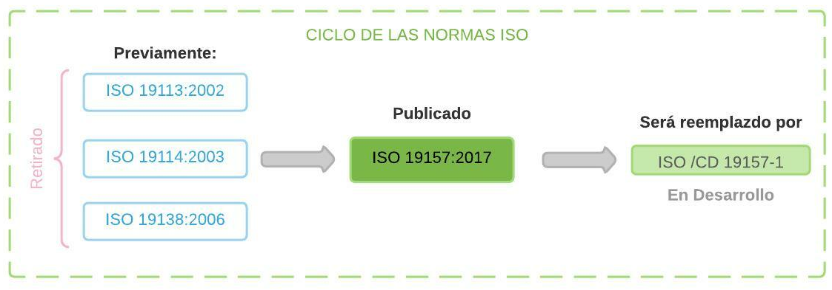
Figura 2: Familia de Normas ISO 19.000 sobre Normas de IG. (Fuente ISO)
- NORMA ISO 19.157.
La norma ISO 19.157 del año 2013: Información Geográfica - Calidad de los datos, establece los principios para describir la calidad de los datos y
- Define componentes para describir la calidad de los datos,
- Especifica los componentes y la estructura del contenido de un registro para las medidas de calidad de los datos,
- Describe los procedimientos generales para evaluar la calidad de los datos geográficos,
- Establece principios para informar sobre la calidad de los datos.
Además, define un conjunto de medidas de calidad de datos para su uso en la evaluación y presentación de informes sobre la calidad de los datos. Es aplicable a los productores de datos que brindan información de calidad para describir y evaluar qué tan bien un conjunto de datos se ajusta a la especificación de su producto y a los usuarios de datos que intentan determinar si los datos geográficos específicos son de calidad suficiente para su aplicación particular.
La evaluación de la calidad de los datos se puede aplicar a series de conjuntos de datos, a un conjunto de datos o solo a un subconjunto de datos dentro de un conjunto de datos, siempre que compartan características comunes.
Como se puede apreciar, la norma tiene como objetivo estandarizar los aspectos relativos a la identificación, evaluación y expresión de la calidad de la IG, a fin de dar transparencia a los procesos de gestión de la calidad y facilitar el entendimiento entre productores y usuarios.
La Norma establece los principios para describir la calidad de los datos geográficos y especifica los componentes para reportar información de calidad. También proporciona un enfoque para organizar la información sobre la calidad de los datos.
Esta norma identifica dos tipos de información a la hora de describir la calidad de la IG:
- Información no cuantitativa de la calidad: Es de carácter general, de gran interés para conocer el objetivo e historial de la información y para considerar otros posibles usos en aplicaciones distintas a las consideradas comúnmente. Se describe mediante los denominados “elementos generales de la calidad”.
- Información cuantitativa de la calidad: Esta información se describe mediante los denominados “elementos de la calidad”, que vienen a ser los denominados tradicionalmente como componentes de la calidad del dato geográfico o meta-calidad.

3.1 INFORMACIÓN NO CUANTITATIVA: ELEMENTOS GENERALES DE LA CALIDAD DE DATOS.
Los siguientes tres elementos generales de calidad de los datos se deben utilizar para describir la calidad no cuantitativa de un conjunto de datos (siempre que se pueda):
- El “propósito” debe describir la justificación para la creación de un conjunto de datos y contener información sobre la utilización prevista.
- El “uso” debe describir la aplicación o aplicaciones para las cuales el conjunto de datos geográficos se ha empleado. Describe el uso del conjunto de datos realizado por el productor de los datos o por otros usuarios de datos.
- El “linaje” debe describir la historia de un conjunto de datos, en la medida en que se conozca, referir su ciclo de vida, desde su captura y adquisición pasando por su compilación y derivación hasta su forma actual, (es decir, la descripción de la historia de un conjunto de datos geográficos, atendiendo fundamentalmente a las fuentes y pasos del proceso de producción).

3.2 INFORMACIÓN CUANTITATIVA: ELEMENTOS DE CALIDAD DE DATOS.
Estos elementos vienen a ser los denominados componentes de la calidad del dato geográfico. Los elementos de la calidad son:

- Compleción: Describe los errores de omisión/comisión en los elementos, atributos y relaciones.
- Consistencia lógica: Adherencia a reglas lógicas del modelo, de la estructura de datos, de los atributos y de las relaciones.
- Exactitud posicional: Exactitud alcanzada en la componente posicional de los datos.
- Exactitud temporal: Exactitud alcanzada en la componente temporal de los datos.
- Exactitud temática: Exactitud de los atributos cuantitativos o no cuantitativos y de la corrección de las clasificaciones de los elementos y de sus relaciones

3.2.1 INFORMACIÓN CUANTITATIVA: SUBELEMENTOS DE CALIDAD DE DATOS.
Para cada uno de los elementos anteriores se establecen subelementos que permiten concretar el aspecto de la calidad al que se refieren dichos elementos. Los subelementos considerados por la norma son:
- Compleción - Comisión y omisión: Es decir, la presencia de elementos que no deberían estar presentes o la ausencia de otros que sí deberían estarlo.
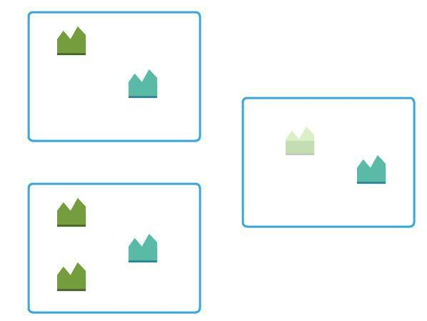

Figura 3: Compleción. (Elaboración propia)

- Consistencia lógica: Consistencia conceptual, consistencia de dominio, consistencia de formato, consistencia topológica. En este caso hay un modelo “lógico” cuyas reglas se violan con: alteraciones del modelo conceptual, valores fuera de dominio, registros que no se adhieren al formato establecido, o relaciones no consideradas en la topología.
- Exactitud posicional:
  - Exactitud posicional Externa: Indica la proximidad de los valores de las coordenadas de los objetos en el conjunto de datos, respecto a las respectivas posiciones consideradas como verdaderas referidas a un marco de referencia externo.
  - Exactitud posicional de datos raster: Proximidad de los valores de posición de los datos raster respecto a los valores considerados como verdaderos. Ejemplo: diferencia o error entre las posiciones de los píxeles en un mosaico de ortofotos o imagen satelital de alta resolución respecto a sus homólogas en el terreno.
- Exactitud temporal: Exactitud de la medida del tiempo, consistencia temporal, validez temporal. Hace referencia a la corrección de: las referencias temporales asignadas a un elemento (informe del error en la medida del tiempo asignado), los eventos o secuencias ordenadas, si se indican, y a la validez de los datos respecto al tiempo.
- Exactitud Temática: Corrección de la clasificación, corrección de los atributos cualitativos, exactitud de los atributos cuantitativos. Por tanto, se observan dos niveles distintos de corrección, el de las clases y el de los atributos, con distinción de si éstos últimos son cualitativos o cuantitativos.

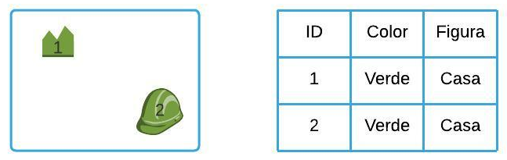

Figura 4: Exactitud Temática. (Elaboración propia)

- PASOS PARA LLEVAR ADELANTE LA EVALUACIÓN DE LA CALIDAD SEGÚN LA NORMA ISO 19.157.
Los pasos para realizar un proceso de evaluación de calidad son los siguientes:
- Identificar un elemento, subelemento y ámbito aplicables.
Se deben identificar el elemento, subelemento y ámbito de la calidad a evaluar. Esto se repite para todas las diferentes pruebas que sean requeridas por las especificaciones del producto, o los requisitos de usuario.
- Identificar una medida de la calidad.
Para cada prueba a desarrollar se debe identificar: una medida de la calidad, el tipo de valor y si es de aplicación, la unidad de medida. El anexo D de esta norma presenta ejemplos de medidas para los elementos y subelementos.
- Seleccionar y aplicar un método de evaluación de la calidad.
Se debe seleccionar un método adecuado para la evaluación de la calidad para cada medida que se haya identificado.

- Determinar el resultado de la calidad de los datos.
El resultado de aplicar el método es: un resultado cuantitativo, un valor o conjunto de valores, una unidad de medida y la fecha de la prueba.
- Determinar la conformidad.
Siempre que se haya especificado un nivel de conformidad para la calidad, bien en las especificaciones del producto o en los requisitos de usuario, el resultado de la calidad se compara con aquel para determinar la conformidad. El resultado de la conformidad (cumple/no cumple) es la comparación del resultado cuantitativo de la calidad con un nivel de conformidad para la calidad.

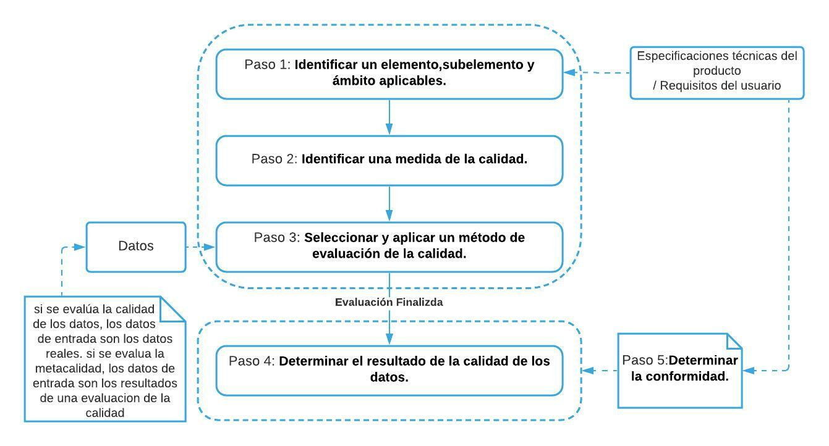

Figura 5: Pasos para el proceso de evaluación. (Elaboración propio en base a la ISO,2013)

En este caso el paso 5 “Determinar la conformidad” para ver si la IG cumple/ no cumple, o si la IG es aceptada/ Rechazada por parte de los usuarios o productores de datos no se llevará a cabo ya que no hay especificaciones o requisitos a la hora de producir la información.

Esto se debe a que la IG a lo largo de los años fue modificando su fuente de información (producción), su finalidad y su uso por parte del usuario, es decir que las escalas, precisiones, detalles, controles, etc. fueron variando y no es una información estandarizada.

- EJEMPLO SOBRE EVALUACIÓN DE LA CALIDAD
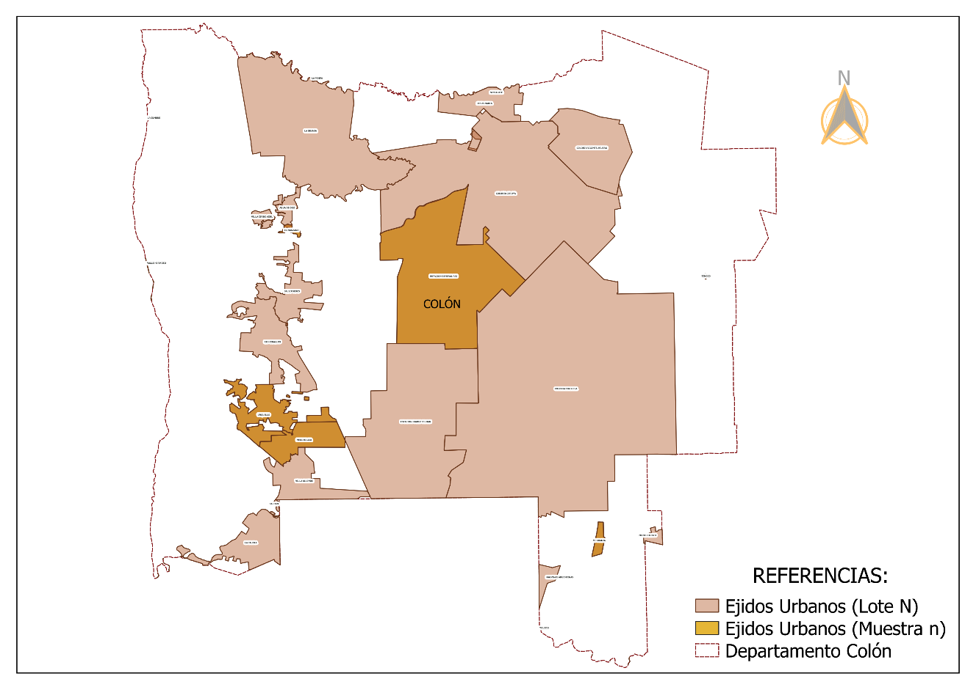
En este prototipo se realizó la labor sobre la capa vectorial “Ejidos Urbanos” perteneciente a la Dirección General de Catastro, en la cual se analizó el elemento Consistencia Lógica - Topología.

Figura 6: Ejidos Urbanos del Departamento Colón. (Elaboración propio en base a web Service pertenecientes a IDECOR)

En la Figura 6 se puede apreciar la totalidad de los “Ejidos urbanos” del departamento Colón y de manera destacada se encuentran los “Ejidos Urbanos” seleccionados por la muestra aleatoria simple.
Para llevar a cabo este ejemplo se definió el elemento (Consistencia lógica) y la subelemento (Topología) para la capa Ejidos urbanos perteneciente a la Dirección General de Catastro de la provincia de Córdoba.
Posteriormente se conectó a los Web service de la IDE provincial, mediante el siguiente enlace: https://idecor-ws.mapascordoba.gob.ar/geoserver/idecor/wfs a través del Software Qgis (Software libre).
Allí se cargaron:
- Departamentos, en cual se filtró el departamento Colón,
- Ejidos Urbanos, en el que se filtraron los Ejidos Urbanos que están dentro del departamento.
Consultada la tabla de atributos, se verificó que esté en su totalidad, para luego contabilizarlos, siendo un total de 26 Ejidos Urbanos dentro del departamento Colón.
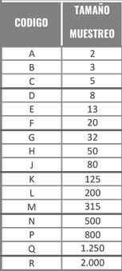
Para este tamaño de lote (N=26), y con un nivel de inspección general o normal de nivel II, la norma ISO indica que el tamaño de muestra (n) tiene que ser de 8 Ejidos.
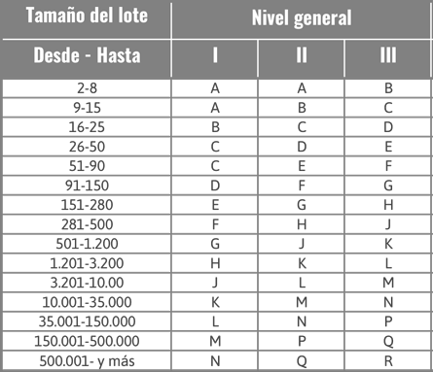
Tabla 1- Niveles de inspección general – Tamaño de muestra. (Fuente Seanpedia AQL)
Luego se utiliza la herramienta de Qgis "Selección Aleatoria", la cual realiza una muestra aleatoria simple de n Ejidos Urbanos, en este caso n=8.
A posteriori se creó una capa nueva con la muestra, y se le controló la topología a través del complemento de Qgis “Comprobación de Topología”, defiendo dos reglas:
- No debe tener huecos o saltos,
- No debe superponerse
En el primer caso (Huecos) se realizó un control de cada error arrojado por la regla, ya que cada hueco debía darse dentro de un mismo Ejido Urbano y no entre Ejidos Urbanos.
Concluido este control, se procedió a computar cada error y a completar la tabla de evaluación de calidad, arrojando el siguiente resultado:

Tabla 2: Ejemplo de análisis topológico a la capa Ejidos urbanos del Departamento Colón.

- CONCLUSIONES

Para concluir se destaca la importancia de la estandarización, y el conocimiento de la calidad de la IG que se genera mediante normas internacionales de jerarquía, para así conocer la realidad con la que se encuentran actualmente las capas vectoriales de los organismos, además del papel importante de los metadatos al momento de analizar los elementos no cuantitativos. Estos son los pasos primordiales para lograr una regularización adecuada y posterior vinculación de la IG generada por los diferentes organismos y la IDE provincial a través de los Web Service.
Obtener una calidad aceptable y una estandarización de la IG permite relacionar los DG en un mismo sistema de información, logrando un único mapa continuo y coherente, en el cual optimizar recursos, realizar consultas, etc.
En este punto, con los organismos produciendo su información geográfica especifica bajo parámetros claros de calidad, se logrará la ansiada optimización de recursos y disminución de tiempos de producción de datos, ya que los organismos se centrarán en generar sus DG utilizando un mapa base con datos oficiales de otros organismos producidos bajo los mismos estándares de calidad.
Este sería el punto donde, partiendo de un mapa base de calidad y estandarizado, incorporar IG de otros Servicios como: distribución de Gasoductos, Electroductos, acueductos, etc. beneficiando a la sociedad, a través de su utilización en:
- Proyectos y anteproyectos de intervención directa sobre el territorio y/o infraestructuras
- Uso de suelo y planificación
- Defensa nacional y protección nacional
- Ordenamiento territorial
- Defensa de la naturaleza
- Planificación de vías de acceso y comunicación
- Planificación de servicios
- Etc.

- AGRADECIMIENTOS

Se agradece el seguimiento constante de nuestros profesores universitarios de la cátedra: Trabajo Final, la predisposición y colaboración de los organismos provinciales: IDECOR, Dirección General de Catastro, Vialidad Provincial y APHRI, y de los organismos nacionales: CONAE e IGN.

- REFERENCIAS

Francisco Javier Ariza López, José Luis García Balboa, Manuel Antonio Ureña Cámara, José Rodríguez Avi, María Virtudes Alba Fernández, Carlos Pinilla Ruiz y Carlos Pinilla Ruiz - Fundamentos de Evaluación de la Calidad de la Información Geográfica - Publicaciones de la Universidad de Jaén - Edición Biblioteca 23071 Jaén (España)
IDESF - Infraestructura de datos espaciales de la provincia de Santa Fe - [en línea] - [Consultado el:13 de octubre de 2021] - Pautas para la generación de Información Geográfica - ✓ ¿Qué es la Información Geográfica? 1/4
IDERA- Infraestructura de datos espaciales de la República Argentina [en línea] - [Citado el:13 de octubre de 2021] - ¿Qué es una IDE? - ¿Qué es IDERA?
Grupo de trabajo de Información Geoespacial - Descripción de Datos Básicos y Fundamentales, Version 2.0 - 22/04/2016
IDECOR - Infraestructura de datos espaciales de la provincia de Córdoba [en línea] - [Citado el:15 de octubre de 2021] - Qué es?
Mapas Córdoba - Mapa Base de la provincia de Córdoba [en línea] - [Citado el:20 de octubre de 2021] - Visualizador
Francisco Javier Ariza López y Rodriguez Pascual Antonio Federico - Introducción a la Normalización de la Información geográfica: la familia ISO 19100 - Año 2008 - [en línea] - [Consultado el: 20 de Noviembre de 2021] - la familia ISO 19100
IGN - Instituto Geográfico Nacional - Resumen ISO 19113 - Información Geográfica – Principios de calidad - Año 2020
IGN - Instituto Geográfico Nacional - Resumen ISO 19114 - Información Geográfica: Procedimientos para la evaluación de calidad - Año 2020
IGN - Instituto Geográfico Nacional - Resumen ISO 19114 - Información Geográfica – Medidas de calidad de los datos - Año 2020
Alonso Velasco Lucas J. y Vera Mauricio C. - “Evaluación de calidad de un conjunto de datos geográficos en el marco de la familia ISO 19100” - año 2013 - (Tesis de Grado)
Ivars Leonardo B. - Estándares aplicados a la evaluación de la calidad de datos catastrales - Agosto 2021

